I forbindelse med ny versjon av Elements, er det gjort endring på hvordan godkjenning fungerer/brukes. Det skal nå benyttes godkjenningsrunde istedenfor det som tidligere ble kalt «enkel godkjenning».
Beskrivelse av prosessen er beskrevet under.

Send på godkjenningsrunde
Det er to metoder for å sende dokument på en godkjenningsrunde.
Ferdigstilling og innsjekking av dokument
Når lukker et dokument i Word, vil det vises en dialog hvor en kan registrere en eller flere ledere som skal godkjenne saksdokumentet.
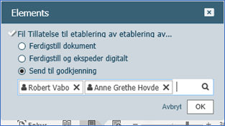

Send dokument på godkjenningsrunde
Journalpost med tilhørende dokumentet opprettes som normalt, skrive brevet og sjekke inn dokumentet som kladd (status Reservert).
Når dokumentet skal sendes på godkjenning, kan en velge «Legg til dokumentflyt» og «Send på godkjenningsrunde» over journalposten slik som vist på bilde under.
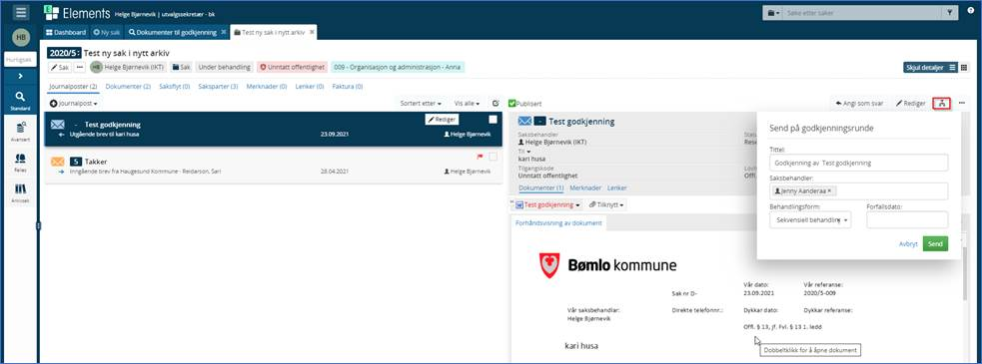

Se og endre oppgaver i godkjenningsrunden
Hvis du ønsker å se hvilke oppgaver som er opprettet og eventuelt endre oppgaver, kan du klikke på ikonet for dokumentflyt.
Klikk på oppgave nummer to i dokumentflyten for å se hvem dokumentet er sendt til.
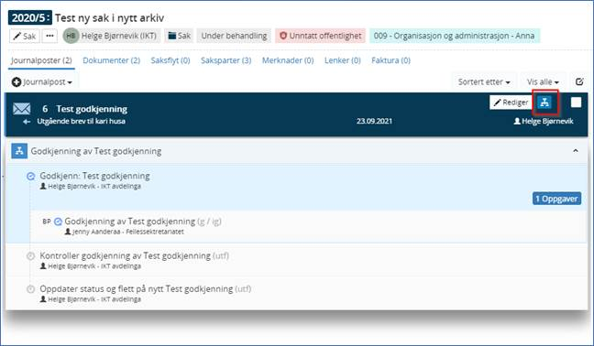

Godkjenne dokument
Utfør søket «Dokumenter til godkjenning» for å se alle oppgaver som du er tilordnet i godkjenningsrunde eller «Nye oppgaver» for å se alle oppgaver som du har fått.
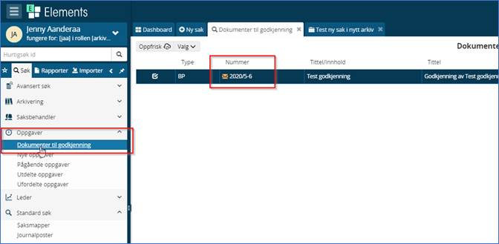
Leder som skal godkjenne dokumentet leser dokument og velger å godkjenne / ikke godkjenne.
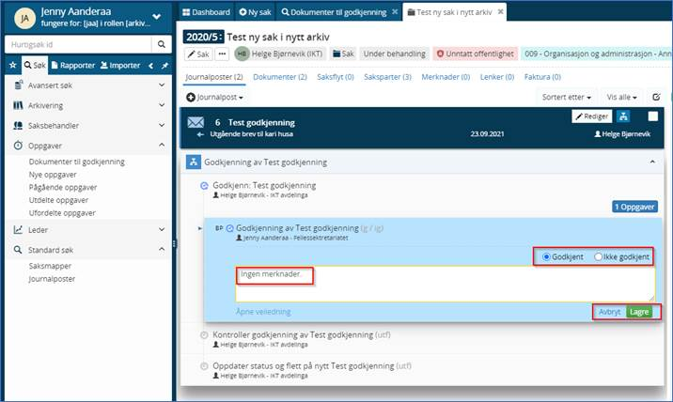

Kontrollere godkjenning
For å overvåke om godkjenning er utført kan saksbehandler benytte søket “Dokumenter til godkjenning”.
Saksbehandler kontroller at lederne har godkjent dokumentet og leser eventuelle merknader. Velg «Utført» for å kvittere for at oppgaven er utført.
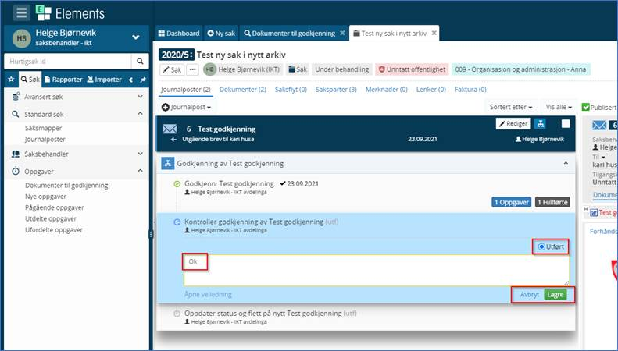
Siste oppgave utføres automatisk: Hvis alle ledere har godkjent dokumentet, endres journalstatus til Ferdig og dokumentet flettes på nytt for å få med et eventuelt “stempel for godkjenning” i dokumentet.
Hvis en leder ikke godkjenner, avbrytes godkjenningsrunde og journalstatus settes tilbake til “Reservert”. Dette for at saksbehandler skal korrigere dokumentet.
Her finner du en video som viser et eksempel - https://ewiz.no/6737.guide:
Steg 1: Saksbehandler kan sende på godkjenning fra "innsjekkingsboksen"
Steg 2: Saksbehandler kan sende på godkjenning fra godkjenningsikonet på posten
Steg 3: Oppgave hos Godkjenner 1 er aktivert og utføres. Godkjennere kan opprette ny versjon av dokumentet.
Steg 4: Neste oppgave er aktivert og utføres av Godkjenner 2.
Steg 5: Saksbehandler kontrollerer og ferdigstiller godkjenningsflyten. Posten får status F-ferdig.

